Ficha descriptiva de Moldura Onda 4C

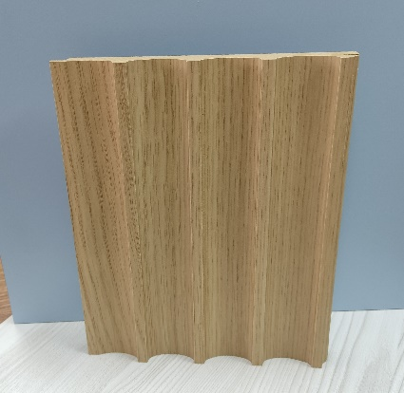
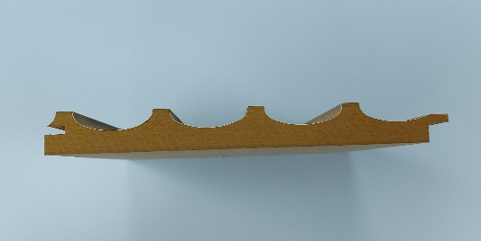
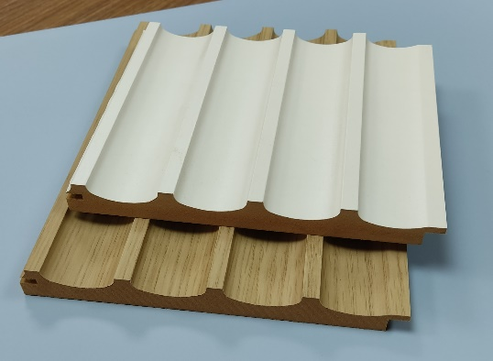

Descripcion:
Moldura fabricada en MDF estándar con formación de 4 ondas mediante unión de paneles con machiembrado en junta oculta.

Detalle:

Tablero Base:
MDF estándar o bien MDF hidrófufo o ignifugo según necesidades. Otros materiales según consulta.

Medidas:
Ancho pieza 180mm - ancho últi una vez instalado 172mm
Largos: Según disponibilidad de tablero base. Largos posibles 2440 – 3050 – 3660.

Acabados decorativos:
- Crudo para lacar
- Lacado según carta de colores
- Laminados decorativos de polipropileno o PVC, consultar carta de acabados disponibles en nuestra web www.aplitecnid.com o bien www.puertasbetanzos.es
- Chapa natural de roble o de fresno, otras maderas según consulta.

Ámbitos de uso:
Posibilidad de uso en techos, paredes y muebles .

Disponibilidad:
Fabricación mínima de 500 mts con un mínimo de 250mts lineales por acabado. Variación de cantidad de fabricación +- 10%

